
WRITER Handbuch
Kapitel 01
Einführung in Writer

Copyright
Dieses Dokument unterliegt dem Copyright © 2012. Die Beitragenden sind unten aufgeführt. Sie dürfen dieses Dokument unter den Bedingungen der GNU General Public License (http://www.gnu.org/licenses/gpl.html), Version 3 oder höher, oder der Creative Commons Attribution License (http://creativecommons.org/licenses/by/3.0/), Version 3.0 oder höher, verändern und/oder weitergeben.
Warennamen werden ohne Gewährleistung der freien Verwendbarkeit benutzt.
Fast alle Hardware- und Softwarebezeichnungen und weitere Stichworte und sonstige Angaben, die in diesem Buch verwendet werden, sind als eingetragene Marken geschützt.
Da es nicht möglich ist, in allen Fällen zeitnah zu ermitteln, ob ein Markenschutz besteht, wird das Symbol (R) in diesem Buch nicht verwendet.
Mitwirkende/Autoren
Erhardt Balthasar  Jochen Schiffers | Sigrid Carrera  Klaus Jürgen Weghorn | Christian Kühl  Florian Reisinger
Englisches Originaldokument
Barbara Duprey  Hal Parker | John M. Długosz | Ron Faile Jr.
Rückmeldung (Feedback)
Kommentare oder Vorschläge zu diesem Dokument können Sie in deutscher Sprache an die Adresse discuss@de.libreoffice.org senden.
Vorsicht   | Alles, was an eine Mailingliste geschickt wird, inklusive der E-Mail-Adresse und anderer persönlicher Daten, die die E-Mail enthält, wird öffentlich archiviert und kann nicht gelöscht werden. Also, schreiben Sie mit Bedacht!
Danksagung
Das Kapitel „Einführung in Writer“ basiert auf Kapitel 1 des „Writer Guide for OpenOffice.org“. Autoren dieses Kapitels sind:
Agnes Belzunce  Stefan A. Keel  Gary Schnabl  Jean Hollis Weber | Daniel Carrera  Peter Kupfer  Joe Sellman  Linda Worthington | Laurent Duperval  Carol Roberts  Janet M. Swisher  Michele Zarri
Datum der Veröffentlichung und Softwareversion
Veröffentlicht am 07.11.2012. Basierend auf der LibreOffice Version 3.3.

Anmerkung für Macintosh Nutzer
Einige Tastenbelegungen (Tastaturkürzel) und Menüeinträge unterscheiden sich zwischen der Macintosh Version und denen für Windows- und Linux-Rechnern. Die unten stehende Tabelle gibt Ihnen einige grundlegende Hinweise dazu. Eine ausführlichere Aufstellung dazu finden Sie in der Hilfedatei des jeweiligen Moduls.
Windows/Linux | entspricht am Mac | Effekt
Menü-Auswahl Extras → Optionen | LibreOffice → Einstellungen | Zugriff auf die Programmoptionen
Rechts-Klick | Control+Klick | Öffnen eines Kontextmenüs
Ctrl (Control)  oder Strg (Steuerung) | ⌘ (Command) | Tastaturkürzel in Verbindung mit anderen Tasten
F5 | Shift+⌘+F5 | öffnet den Navigator
F11 | ⌘+T | öffnet den Dialog Formatvorlagen

Inhalt
Anmerkung für Macintosh Nutzer 3
Was ist Writer? 5
Teile des Writer-Fensters 5
Titelleiste 6
Menüs 6
Symbolleisten 7
Anzeigen und verbergen von Symbolleisten 7
Untermenüs und Abreißleisten 7
Symbolleisten verschieben 8
Schwebende Symbolleiste 8
An-/Abdocken von Fenstern und Symbolleisten 8
Symbolleisten anpassen 8
Kontextmenüs 9
Lineale 9
Statusleiste 10
Dokumentenansicht ändern 12
Neues Dokument beginnen 13
Neues Dokument aus einer Vorlage beginnen 14
Bestehendes Dokument öffnen 15
Dokument speichern 16
Dokument automatisch speichern 17
Dokument als Microsoft-Word-Datei speichern 17
Dokument mit Kennwort schützen 18
Dokument schließen 20
LibreOffice schließen 21
Im Dokument navigieren 21
Benutzung des Navigators 21
Sich mit dem Navigator schnell im Dokument bewegen 23
Benutzung der Symbolleiste Navigation 24
Mit dem Navigator Kapitel neu anordnen 25
Merker setzen 25
Dragmodus wählen 26
Hilfe finden 26
Fachbegriffe in LibreOffice 26
Umgang mit Dialogen 27
Änderungen rückgängig machen oder wiederholen 27
Befehl wiederholen 28

Was ist Writer?
Writer ist die Textverarbeitungskomponente von LibreOffice. Zusätzlich zu den normalen Funktionen einer Textverarbeitung (Rechtschreibprüfung, Thesaurus, Silbentrennung, AutoKorrektur, Suchen und Ersetzen, automatische Erstellung von Inhalts-, Stichwort- und Literaturverzeichnissen oder Serienbriefe) bietet Ihnen Writer folgende wichtigen Features:
- Dokument- und Formatvorlagen (Kapitel 6 und 7)
- Hervorragende Seitenlayout-Methoden (einschließlich Rahmen, Spalten und Tabellen) (Kapitel 4)
- Eingebettete oder verknüpfte Grafiken, Tabellen und andere Objekte (Kapitel 8)
- Eingebaute Zeichenwerkzeuge (Kapitel 8)
- Globaldokumente, um mehrere Dokumente in einem Dokument zusammenzufassen (Kapitel 13)
- Das Aufzeichnen von Änderungen während der Revision (Kapitel 3)
- Datenbankintegration, einschließlich einer Bibliographie-Datenbank (Kapitel 11, 12, 15)
- Export nach PDF, einschließlich Lesezeichen (Kapitel 5)
- und noch vieles mehr...
Formatvorlagen gehören zu dem Grundkonzept, das sich durch alle LibreOffice-Module zieht. Mit Formatvorlagen können Sie Ihr Dokument einheitlich formatieren und das Aussehen ohne großen Aufwand ändern. In vielen Fällen formatieren Sie Ihr Dokument in Writer, ohne zu wissen, dass Sie dabei Formatvorlagen verwendet haben. Eine Formatvorlage ist eine benannte Zusammenstellung von Formatierungsoptionen. Writer besitzt verschiedene Typen von Formatvorlagen für unterschiedliche Elemente: Zeichen, Absätze, Seiten, Rahmen und Listen. Die Verwendung von Formatvorlagen wird in diesem Handbuch in verschiedenen Kapiteln beschrieben wie beispielsweise im Kapitel 6 „Einführung in Formatvorlagen“ oder im Kapitel 7 „Mit Formatvorlagen arbeiten“.
Die anderen oben aufgeführten Features von Writer werden ebenfalls im Detail in anderen Kapiteln dieses Handbuchs beschrieben.

Teile des Writer-Fensters
Den Hauptarbeitsbereich von Writer zeigt die Abbildung 1. Seine Eigenschaften werden in diesem Abschnitt beschrieben.
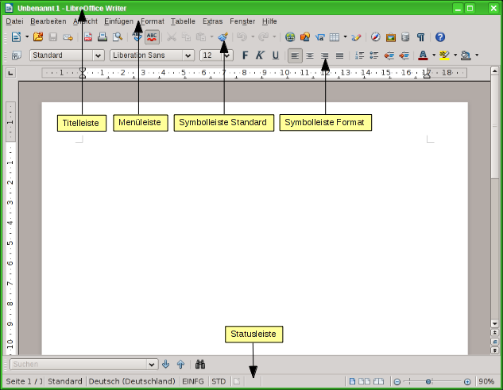
Abbildung 1: Das Hauptfenster von Writer

Titelleiste
Die Titelleiste findet sich ganz oben im Writer-Fenster (Abbildung 1) und zeigt den Dateinamen des aktuell verwendeten Dokumentes. Falls Sie ein neu erstelltes Dokument verwenden, lautet der Dokumentenname Unbenannt X, wobei X für eine Zahl steht.

Menüs
Die Menüs befinden sich im Writer-Fenster unter der Titelleiste (Abbildung 1). Wenn Sie auf einen der Menünamen klicken, wird eine Liste mit den dazu gehörenden Optionen angezeigt.
- Datei enthält Kommandos, die sich auf das ganze Dokument beziehen, wie z. B. Öffnen, Speichern oder Exportieren als PDF.
- Bearbeiten enthält Kommandos für die Bearbeitung von Dokumenten wie z. B. Rückgängig oder Suchen & Ersetzen.
- Ansicht enthält Kommandos für die Anzeige eines Dokuments wie z. B. Maßstab oder Weblayout.
- Einfügen enthält Kommandos zum Einfügen von Elementen in ein Dokument wie z. B. Kopfzeile, Fußzeile oder Bild.
- Format enthält Kommandos zur Formatierung Ihres Dokuments wie z. B. Formatvorlagen, Absatz, Nummerierung und Aufzählungszeichen.
- Tabelle zeigt Kommandos zum Einfügen oder Bearbeiten einer Tabelle in einem Textdokument.
- Extras enthält Funktionen wie Rechtschreibprüfung, Anpassen oder Optionen.
- Fenster enthält Kommandos für das Anzeigefenster.
- Hilfe enthält Links zur Programmhilfe und Informationen über Writer.

Symbolleisten
Writer besitzt verschiedene Typen von Symbolleisten: andockende oder schwebende Symbolleisten sowie Abreißleisten. Schwebende Symbolleisten können an andere Stellen im Fenster verschoben werden oder am Fensterrand angedockt werden.
Die oben im Programmfenster angedockte Symbolleiste (Standardposition) wird als Symbolleiste Standard bezeichnet. Diese Symbolleiste finden Sie in allen LibreOffice-Anwendungen (Abbildung 1).
Die Symbolleiste, die sich direkt darunter befindet (Standardposition), ist die Symbolleiste Format genannt (Abbildung 1). Diese Symbolleiste ist kontext-sensitiv. Dies bedeutet, dass diese Symbolleiste Werkzeuge anzeigt, die für die Cursor-Position in einem Dokument oder für die getroffene Auswahl relevant sind. Wenn Sie beispielsweise eine Grafik markiert haben, zeigt die Symbolleiste Werkzeuge für die Formatierung von Grafiken an. Wenn sich der Cursor in einem Text befindet, sehen Sie hier Werkzeuge zur Textformatierung.

Anzeigen und verbergen von Symbolleisten
Um Symbolleisten anzuzeigen oder auszublenden, wählen Sie im Menü Ansicht → Symbolleisten und klicken Sie auf den Namen der Symbolleiste. Eine aktive Symbolleiste ist mit einem Häkchen neben ihrem Namen versehen. Abreißleisten werden in diesem Menü nicht aufgeführt.

Untermenüs und Abreißleisten
Schaltflächen mit einem kleinen Dreieck auf der rechten Seite eines Symbols zeigen Ihnen Untermenüs, Abreißleisten oder andere Möglichkeiten der Auswahl, jeweils abhängig von der Schaltfläche. Durch ein Klick auf das Dreieck oder einen Langklick öffnet sich die Auswahl.
Abbildung 2 zeigt ein Beispiel. Die Abreißleisten können entweder frei schwebend oder an dem jeweiligen Symbol angedockt sein. Um eine angedockte Abreißleiste in eine frei schwebende umzuwandeln, packen Sie diese und ziehen sie an eine andere Stelle (Abbildungen 2 und 3).
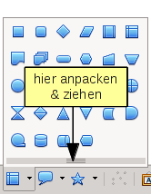
Abbildung 2: Angedockte Abreißleiste
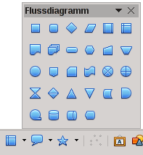
Abbildung 3: Frei schwebende Abreißleiste

Symbolleisten verschieben
Um eine angedockte Symbolleiste zu verschieben, platzieren Sie den Mauszeiger über dem Griff der Symbolleiste (Abbildung 4), halten die linke Maustaste gedrückt und ziehen die Symbolleiste an eine neue Position.
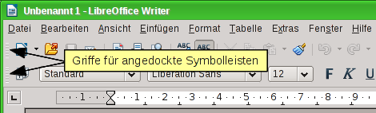
Abbildung 4: Verschieben einer angedockten Symbolleiste
Um eine schwebende Symbolleiste zu verschieben, klicken Sie auf ihre Titelleiste (Abbildung 5) und ziehen Sie diese an die neue Stelle.
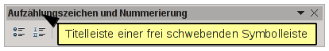
Abbildung 5: Verschieben einer frei schwebenden Symbolleiste

Schwebende Symbolleiste
Writer enthält mehrere kontextsensitive Symbolleisten, die standardmäßig als schwebende Symbolleisten konzipiert sind, abhängig von der aktuellen Cursorposition oder Markierung. Wenn sich z. B. der Cursor in einer Tabelle befindet, erscheint die schwebende Symbolleiste Tabelle, und wenn sich der Cursor in einer nummerierten Liste befindet, wird die Symbolleiste Nummerierung und Aufzählungszeichen angezeigt. Sie können diese Symbolleisten oben, unten oder seitlich im Fenster andocken (genaueres finden Sie im Abschnitt „Symbolleisten verschieben“ dieses Kapitels).

An-/Abdocken von Fenstern und Symbolleisten
Symbolleisten und manche Fenster, wie z. B. der Navigator oder das Fenster Formatvorlagen können angedockt werden. Sie können sie verschieben, die Größe ändern oder sie an einer Seite andocken.
Um ein Fenster oder eine Symbolleiste anzudocken, drücken Sie die Strg-Taste und doppelklicken Sie auf den Rahmen des schwebenden Fensters (oder auf eine leere Fläche nahe den Icons im oberen Teil des schwebenden Fensters), um es in seiner letzten Position anzudocken (Abbildung 6).
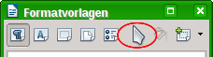
Abbildung 6: Strg+Doppelklick zum an- und abdocken
Um ein Fenster abzudocken, drücken Sie ebenfalls die Strg-Taste und doppelklicken Sie auf den Rahmen oder auf eine leere Fläche nahe den Icons im oberen Teil des angedockten Fensters.

Symbolleisten anpassen
Sie können die Symbolleisten auf mehrere Arten anpassen, einschließlich welche Icons angezeigt werden sollen und an welcher Stelle die angedockte Symbolleiste angezeigt werden soll.
Um die Optionen zum Anpassen einer Symbolleiste zu erreichen, klicken Sie auf den nach unten zeigenden Pfeil am rechten Ende der Symbolleiste oder in seiner Titelleiste (Abbildung 7).
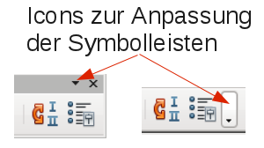
Abbildung 7: Pfeile zum Anpassen der Symbolleisten
Um Icons auf einer Symbolleiste anzuzeigen oder zu verbergen, klicken Sie auf sichtbare Schaltflächen aus dem Ausklappmenü. Sichtbare Schaltflächen sind durch einen Rahmen um das Icon dargestellt (Abbildung 8). Klicken Sie auf die Icons, um diese anzuzeigen oder zu verbergen.
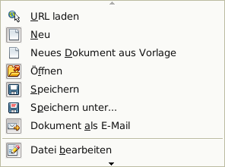
Abbildung 8: Auswahl sichtbarer Schaltflächen auf der Symbolleiste Standard
Sie können auch weitere Icons hinzufügen oder neue Symbolleisten erstellen. Dies wird in Kapitel 16 „Anpassen von Writer“ dieses Handbuchs beschrieben.

Kontextmenüs
Ein Rechtsklick auf einen Absatz, eine Grafik oder ein anderes Objekt öffnet das zugehörige Kontextmenü. Sehr häufig ist das Kontextmenü der schnellste und einfachste Weg, um eine Funktion zu erreichen. Wenn Sie nicht sicher sind, wo sich eine Funktion in den Symbolleisten befindet, können Sie diese oft mit einem Rechtsklick erreichen.

Lineale
Um die Lineale anzuzeigen, wählen Sie Ansicht → Lineal. Um nur eines der Lineale anzuzeigen, wählen Sie Extras → Optionen... → LibreOffice Writer → Ansicht und deaktivieren Sie das entsprechend andere Lineal (Abbildung 9).
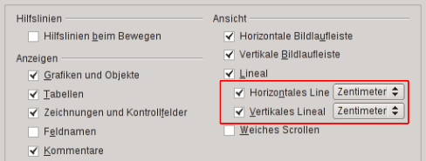
Abbildung 9: Deaktivierung nur eines Lineals

Statusleiste
Die Statusleiste in Writer findet sich am unteren Ende der Arbeitsfläche. Sie bietet Informationen zum bearbeiteten Dokument und z. T. bequeme Wege, um schnell einige Änderungen am Dokument vorzunehmen (Abbildungen 10 und 11).
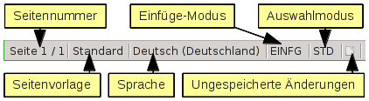
Abbildung 10: Statusleiste (linke Hälfte)
Seitennummer
Zeigt die aktuelle Seitenzahl oder die fortlaufende Seitenzahl (falls diese von der aktuellen Seitenzahl abweicht) und die Gesamtzahl der Seiten im Dokument an. Zum Beispiel, wenn Ihr Dokument 14 Seiten hat und Sie die Seitennummerierung auf der 3. Seite wieder neu begonnen haben, so ist die Seitenzahl 1, die fortlaufende Seitenzahl 3 und die Gesamtseitenzahl 14; Dieses Feld würde dann 1 3/14 anzeigen.
Wenn Sie Lesezeichen in Ihrem Dokument festgelegt haben, so öffnet ein Rechtsklick auf dieses Feld eine Liste mit den Lesezeichen. Klicken Sie auf eines der Lesezeichen, um zu dem entsprechenden Text zu gelangen.
Um zu einer bestimmten Seite zu springen, doppelklicken Sie in das Feld. Der Navigator öffnet sich (Abbildung 26 auf Seite 22).
Klicken Sie in das Feld Seitenzahl und geben Sie die fortlaufende Seitennummer der gewünschten Seite ein. Nach einer kurzen Zeit wird die gewünschte Seite angezeigt.
Seitenvorlage
Zeigt die Seitenvorlage der aktuellen Seite an. Um die Seitenvorlage zu ändern, führen Sie einen Rechtsklick auf das Feld aus. Eine Liste mit den Seitenvorlagen wird angezeigt. Wählen Sie die gewünschte Vorlage durch Anklicken aus.
Um die aktuelle Seitenvorlage zu verändern, führen Sie einen Doppelklick auf das Feld aus. Der Dialog Seitenvorlage öffnet sich. Lesen Sie Kapitel 6 „Einführung in Stile“ und Kapitel 7 „Arbeiten mit Stilen“ in diesem Handbuch, um mehr Informationen zu Vorlagen zu erhalten.
Sprache
Zeigt die Sprache für den ausgewählten Text an.
Klicken Sie auf das Feld, um ein Aufklappmenü zu öffnen, in dem Sie eine andere Sprache für den ausgewählten Text oder für den Absatz, in dem sich der Cursor befindet, festlegen können. Sie können auch Keine (Rechtschreibung nicht prüfen) auswählen oder Sie wählen Mehr..., um den Dialog Zeichen zu öffnen. Weitere Informationen finden Sie in Kapitel 3 „Arbeiten mit Text“ dieses Handbuchs.
Einfüge-Modus
Klicken Sie hier, um zwischen dem Einfüge- und Überschreibmodus zu wechseln. Im Einfügemodus wandert der Text nach dem Cursor nach rechts, um Platz für Ihre neuen Eingaben zu machen. Im Überschreibmodus wird der Text unter dem Cursor zeichenweise durch Ihren neu eingegebenen Text ersetzt.
Auswahlmodus
Klicken Sie hier, um zwischen den Auswahlmodi STD (Standard), ER (Erweitert), ERG (Ergänzen) und BLK (Blockauswahl) zu wechseln. ER ist eine Alternative für Umschalt+Klick, ERG eine Alternative für Strg+Klick und BLK eine Alternative für Alt+Klick bei der Textauswahl. Lesen Sie Kapitel 3 „Arbeiten mit Text“ dieses Handbuchs, um mehr über die verschiedenen Modi zu erfahren.
Ungespeicherte Änderungen
Ein Symbol erscheint hier, wenn an dem Dokument Änderungen vorgenommen wurden, die noch nicht gespeichert sind.
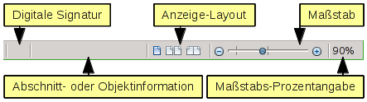
Abbildung 11: Statusleiste (rechte Hälfte)
Digitale Signatur
Wenn das Dokument digital signiert ist, so erscheint hier ein Symbol . Um das Zertifikat anzuzeigen, doppelklicken Sie auf das Symbol.
Abschnitt oder Objekt-Information
Wenn sich der Cursor in einem Abschnitt, einer Überschrift oder einer Liste befindet oder wenn ein Objekt (wie z. B. eine Tabelle oder ein Bild) ausgewählt ist, so werden Informationen zu diesem Objekt in diesem Feld angezeigt. Ein Doppelklick in das Feld öffnet den entsprechenden Dialog.
Objekt | Dargestellte Information | Öffnender Dialog
Bild | Größe und Position | Bild
Listenelement | Listenvorlage | Aufzählungszeichen und Nummerierung
Überschrift | Kapitelnummerierungsebene | Aufzählungszeichen und Nummerierung
Tabelle | Tabellenname und Zellreferenz des Cursors | Tabellenformat
Bereich | Name des Bereichs | Bereich bearbeiten
Andere | (Leer) | Feldbefehle
Anzeige-Layout
Klicken Sie auf eine Schaltfläche, um zwischen den Ansichten Einzelne Seite , Seite-an-Seite oder Buchlayout zu wechseln (Abbildung 12). Sie können das Dokument in jeder Ansicht bearbeiten. Maßstabs-Einstellungen bestimmen, wie viele Seiten im Bearbeitungsfenster angezeigt werden.

Abbildung 12: Anzeige-Layouts: Einzelne Seite, Seite-an-Seite, Buchlayout
Maßstab
Um die Ansichtsvergrößerung zu ändern, verschieben Sie den Schieberegler, klicken Sie auf eines der Symbole oder oder führen Sie einen Rechtsklick auf die Maßstabs-Prozentangabe aus, um eine Liste von verschiedenen Vergrößerungsfaktoren angezeigt zu bekommen.

Dokumentenansicht ändern
LibreOffice besitzt verschiedene Möglichkeiten der Dokumentenansicht: Drucklayout, Weblayout und Ganzer Bildschirm. Sie können diese Möglichkeiten über das Menü Ansicht aufrufen.
Drucklayout ist die Standardansicht in Writer. In dieser Ansicht können Sie den Maßstabsschieberegler sowie die verschiedenen Schaltflächen zur Ansicht in der Statusleiste verwenden, um die Vergrößerung anzupassen.
Sie können außerdem Ansicht → Maßstab im Menü wählen, um einen Dialog zu erhalten, wo Sie die gleichen Einstellungen wie in der Statusleiste vornehmen können (Abbildung 13).
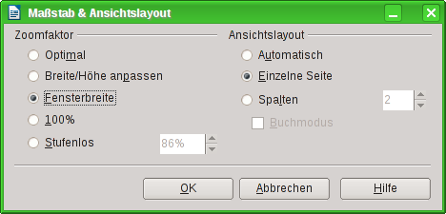
Abbildung 13: Auswahl der Maßstabs- und Ansichtsoptionen
Zusätzlich können Sie den Ansichtsmaßstab jederzeit in 10%-Schritten verändern, wenn Sie mit gedrückter Strg-Taste das Mausrad bewegen.
Im Web-Layout können Sie den Schieberegler Maßstab verwenden. Die Schaltflächen zur Ansicht in der Statusleiste sind deaktiviert und auch die meisten Optionen innerhalb des Dialogs Maßstab und Ansicht stehen nicht zur Verfügung.
Im Vollbildmodus wird das Dokument mit den Maßstabs- und Ansichtseinstellungen angezeigt, die Sie für das Dokument ausgewählt haben. Um den Vollbildmodus zu verlassen und zur Druck- oder Webansicht zurückzukehren, drücken Sie entweder die ESC-Taste oder klicken Sie auf die Schaltfläche Vollbild in der linken oberen Ecke. Sie können auch STRG+Umschalt+J benutzen um den Vollbildmodus ein- und auszuschalten.

Neues Dokument beginnen
Sie können ein neues, leeres Dokument in Writer auf verschiedene Arten beginnen.
- Aus dem Systemmenü Ihres Betriebssystems auf die gleiche Weise, wie Sie auch andere Programme starten. Wenn LibreOffice auf Ihrem Computer installiert ist, so findet sich häufig für jede Komponente ein Menüeintrag in dem Systemmenü. Wenn Sie einen Mac verwenden, so sollten Sie das LibreOffice-Icon in dem Ordner Applications sehen.
Wenn Sie auf dieses Icon doppelklicken, so öffnet sich LibreOffice und zeigt Ihnen das Startcenter (Abbildung 15).
- Über den Schnellstarter, den Sie in Windows, einigen Linux-Distributionen und in etwas modifizierter Form auch in Mac OS X finden. Der Schnellstarter ist ein Icon, das sich im System-Tray (nahe der Uhr) oder im Dock befindet. Dieses Icon zeigt an, dass LibreOffice geladen wurde und zur Benutzung bereit steht.
Führen Sie einen Rechtsklick auf das Symbol Schnellstarter (Abbildung 14) aus, um ein Aufklappmenü zu öffnen, in dem Sie ein neues Dokument, den Dialog Vorlagen- und Dokumente oder ein bestehendes Dokument öffnen können. Mit einem Doppelklick auf den Schnellstarter öffnen Sie den Dialog Vorlagen- und Dokumente.
Lesen Sie Kapitel 1 „Einführung in LibreOffice“ des Handbuchs Erste Schritte, um weitere Informationen zum Starten von Writer und zur Benutzung des Schnellstarters zu erhalten.
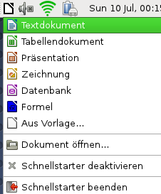
Abbildung 14: Schnellstarter
- Aus dem Startcenter. Wenn Sie LibreOffice gestartet, aber noch kein Dokument geöffnet haben, so wird das Startcenter angezeigt (Abbildung 15). Klicken Sie auf eines der Icons, um ein leeres Dokument der ausgewählten Komponente zu öffnen. Sie können auch auf das Symbol Vorlagen  klicken, um ein neues Dokument auf der Basis einer bestehenden Vorlage zu erstellen.
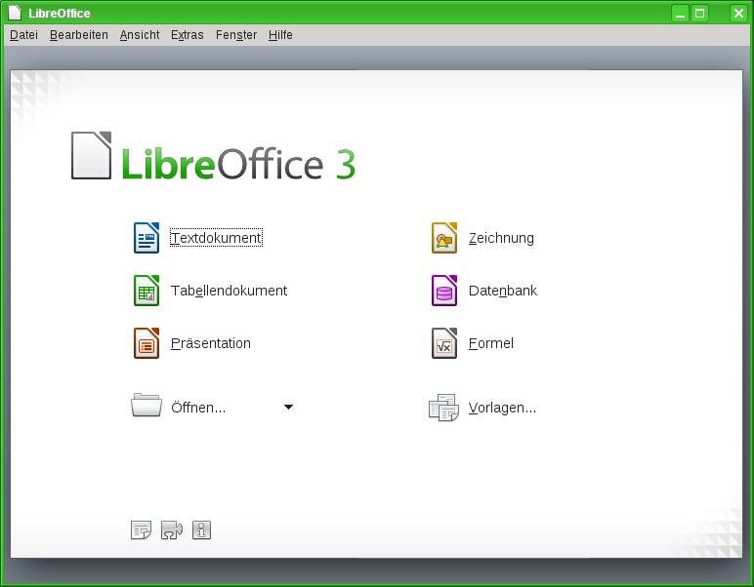
Abbildung 15: LibreOffice Startcenter
- Aus einem geöffneten Dokument heraus. Klicken Sie auf das Dreieck neben dem Symbol Neu in der Symbolleiste Standard und wählen Sie den Eintrag Textdokument aus dem Aufklappmenü. Wenn Sie bereits ein Dokument geöffnet haben, so wird das neue Dokument in einem neuen Fenster angezeigt.
- Drücken Sie STRG+N.
- Wählen Sie Datei → Neu → Textdokument.
- Klicken Sie auf die Schaltfläche Neu in der Symbolleiste Standard.

Neues Dokument aus einer Vorlage beginnen
Sie können Vorlagen verwenden, um neue Dokumente in Writer zu erstellen. Eine Vorlage ist eine Sammlung von vordefinierten Stilen und Formatvorlagen. Vorlagen dienen quasi als „Fundament“ für verschiedene Dokumente, um sicherzustellen, dass diese Dokumente das gleiche Aussehen besitzen. Zum Beispiel basieren alle Kapitel des Writer-Handbuchs auf der selben Formatvorlage. Dadurch sehen alle Dokumente ähnlich aus, haben dieselbe Fußzeile, benutzen die selben Schriftarten usw.
Eine neue LibreOffice-Installation besitzt nur wenige Vorlagen. Sie haben aber die Möglichkeit, neue Vorlagen hinzuzufügen und für Ihre Dokumente zu verwenden. Das ist in Kapitel 10 „Dokumentvorlagen einsetzen“ in diesem Handbuch erklärt. Sie können auch Vorlagen von der Seite http://extensions.libreoffice.org oder einer anderen Webseite herunterladen.
Wenn Sie Vorlagen einmal zu Ihrem System hinzugefügt haben, können Sie diese für neue Dokumente verwenden. Wählen Sie im Menü Datei → Neu → Vorlagen und Dokumente.
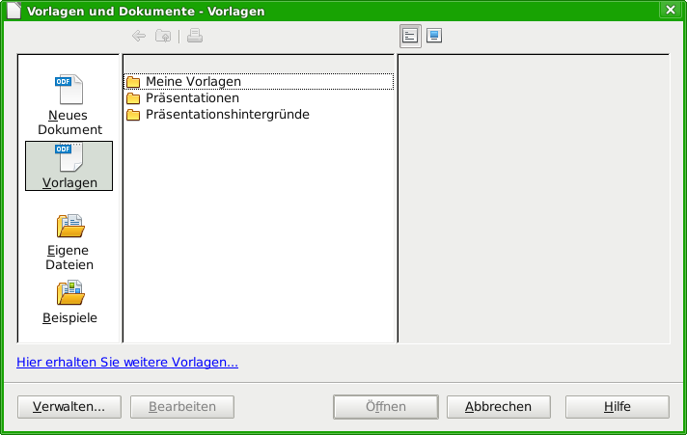
Abbildung 16: Dialog Vorlagen und Dokumente
Näheres dazu ist in Kapitel 10 „Dokumentvorlagen einsetzen“ dieses Handbuchs erläutert. Öffnen Sie einen der in Abbildung 16 gezeigten Ordner, z. B. den Ordner „Meine Vorlagen“, mit Doppelklick. Wählen Sie die gewünschte Vorlage aus und klicken Sie abschließend auf Öffnen. Es wird nun ein neues Dokument erstellt, das auf den Stilen und Einstellungen basiert, die in der Vorlage definiert sind.

Bestehendes Dokument öffnen
Wenn kein Dokument offen ist, bietet Ihnen das Startcenter (Abbildung 15) eine Schaltfläche, um ein bestehendes Dokument über den Dialog Öffnen oder über ein Ausklappmenü mit den zuletzt benutzten Dokumenten zu öffnen (Abbildung 17).
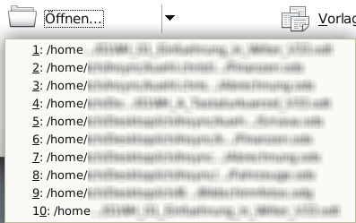
Abbildung 17: Zuletzt geöffnete Dokumente im Startcenter
Sie können ein bereits bestehendes Dokument über eine der nachfolgenden Methoden öffnen. Wenn Sie bereits ein Dokument geöffnet haben, so wird das neu zu öffnende Dokument in einem neuen Fenster geöffnet.
- Wählen Sie Datei → Öffnen.
- Klicken Sie auf das Symbol Öffnen in der Symbolleiste Standard.
- Drücken Sie STRG+O auf der Tastatur.
In jedem Fall wird der Dialog Öffnen angezeigt (Abbildung 18). Wählen Sie das gewünschte Dokument aus und klicken Sie auf Öffnen.
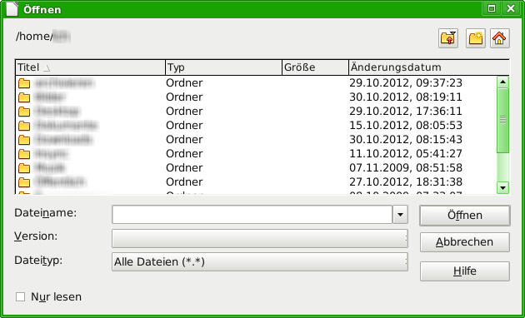
Abbildung 18: Dialog Öffnen
Im Dialog Öffnen können Sie die Anzahl der angezeigten Dokumente verringern, indem Sie eine Vorauswahl für den Dateityp angeben. Wenn Sie beispielsweise „Textdokument“ als Dateityp angeben, sehen Sie nur die Dokumente, die LibreOffice Writer öffnen kann (einschließlich *.odt, *.doc, *.txt). Diese Methode öffnet sowohl Word-Dokumente (*.doc) als auch LibreOffice Dateien (*.odt, *.ott) sowie weitere Formate.
Sie können ein bestehendes Writer-Dokument auch mit jeder anderen in Ihrem Betriebssystem zum Öffnen von Dateien vorgesehenen Methode öffnen.
Wenn Sie bei der Installation von LibreOffice angegeben haben, dass Word-Dokumente mit LibreOffice geöffnet werden sollen, können Sie diese Dateien auch mit einem Doppelklick auf den Dateinamen in Ihrem Dateimanager öffnen.

Dokument speichern
Um ein neues Dokument zu speichern, gibt es verschiedene Möglichkeiten:
- Drücken Sie Strg+S.
- Wählen Sie Datei → Speichern.
- Klicken Sie auf das Symbol Speichern in der Symbolleiste Standard.
Wenn der Dialog Speichern unter erscheint (Abbildung 19), geben Sie den gewünschten Dateinamen sowie das gewünschte Dateiformat ein und klicken Sie auf Speichern.
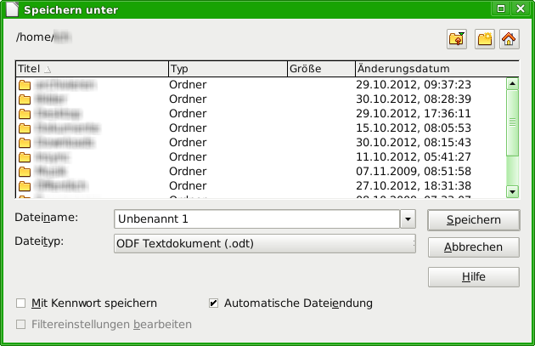
Abbildung 19: Dialog Speichern unter
Um ein geöffnetes Dokument mit dem aktuellen Dateinamen zu speichern, gehen Sie genauso vor. Dieser Vorgang überschreibt den letzten Bearbeitungsstand des Dokuments.

Dokument automatisch speichern
Sie können Writer so einstellen, dass Ihr Dokument automatisch in festgelegten Intervallen gespeichert wird. Beim automatischen Speichern wird, wie beim manuellen Speichern, der letzte gespeicherte Stand des Dokuments überschrieben. Um das automatische Speichern zu aktivieren:
- Wählen Sie Extras → Optionen... → Laden/Speichern → Allgemein
- Aktivieren Sie die Option „Speichern von AutoWiederherstellungsinfo alle X Minuten“ und geben Sie für „X“ das Zeitintervall ein. Der Standardwert ist 15 Minuten. Geben Sie das Intervall entweder direkt ein oder benutzen Sie die Pfeilsymbole rechts neben dem Feld (Abbildung 20).

Dokument als Microsoft-Word-Datei speichern
Wenn Sie Dokumente mit Benutzern von Microsoft Word austauschen müssen, wissen diese vielleicht nicht, wie sie ODT-Dateien öffnen und speichern können. Microsoft Word 2007 ab Service Pack 2 (SP2) kann bereits ODF-Dateien öffnen und speichern. Für Benutzer älterer Word-Versionen (Word 2007 bis SP1, 2003, XP und 2000) gibt es das kostenfreies Plugin OpenDocument-Format für Word von Sun Microsystems. Leider kann es nicht mehr von den offiziellen Seiten heruntergeladen werden. Wenn Sie aber ein wenig im Netz suchen, finden Sie es bestimmt zum Herunterladen und Installieren. Zum Zeitpunkt der Erstellung dieses Handbuchs war es unter anderem bei chip.de (http://bit.ly/sun_odf_plugin) zu finden.
Manche Benutzer von Microsoft Word möchten oder können keine ODT-Dateien verwenden, weil z. B. ihr Arbeitgeber ihnen nicht erlaubt, das Plugin zu installieren. Für diesen Fall ist es möglich, dass Writer das Dokument auch als Word-Datei speichert:
- Wichtig: Speichern Sie zuerst Ihr Dokument als LibreOffice Writer-Dokument (.odt). Falls Sie dies unterlassen, werden alle Änderungen seit dem letzten Speichern nur in die Mircosoft Word-Datei aufgenommen.
- Wählen Sie Datei → Speichern unter...
- Wählen Sie im Dialog Speichern unter den Dateityp des benötigten Word-Formats über das Aufklappmenü aus (Abbildung 20).
- Klicken Sie auf Speichern.
Mit dieser Vorgehensweise werden der Dateiname und -typ geändert. Ab jetzt werden Änderungen nur noch in die Word-Datei übernommen. Wenn Sie von Neuem mit der Writer-Datei (.odt) arbeiten möchten, wählen Sie im Dialog Speichern unter wieder den Dateityp „ODF Textdokument (.odt)“.
Tipp | Wenn Sie standardmäßig Ihre Dokumente als Word-Dokumente speichern wollen, wählen Sie Extras → Optionen... → Laden/Speichern → Allgemein. Dort im Abschnitt Einstellungen für Standard-Dateiformat und ODF wählen Sie zuerst den Dokumenttyp „Textdokument“ und dann unter Immer speichern als Ihr bevorzugtes Datei-Format.
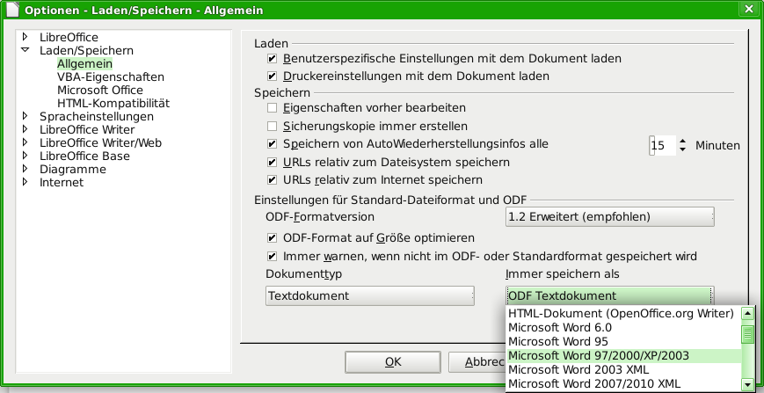
Abbildung 20: Dialog Optionen zum Einstellen des Standard-Dokumenttyps

Dokument mit Kennwort schützen
Writer bietet Ihnen zwei Stufen an, um Ihr Dokument mit einem Kennwort zu schützen:
- Leseschutz, d. h. das Dokument wird verschlüsselt und kann ohne Kenntnis des Kennworts nicht gelesen werden.
- Schreibschutz, d. h. das Dokument kann gelesen werden, aber nicht ohne Kenntnis des Kennworts verändert werden. Diese Möglichkeit erlaubt es Ihnen, dass eine Gruppe von Personen ein Dokument nur lesen kann und eine andere Gruppe es lesen und bearbeiten kann. Dies Verhalten entspricht dem Dokumentenschutz von Microsoft Word.
Gehen Sie beim Speichern wie folgt vor:
- Wählen Sie im Menü Datei → Speichern unter... (beim erstmaligen Speichern eines Dokuments geht auch Datei → Speichern).
- Setzen Sie im Dialog Speichern unter... bei der Option „Mit Kennwort speichern“ ein Häkchen (Abbildung 21).
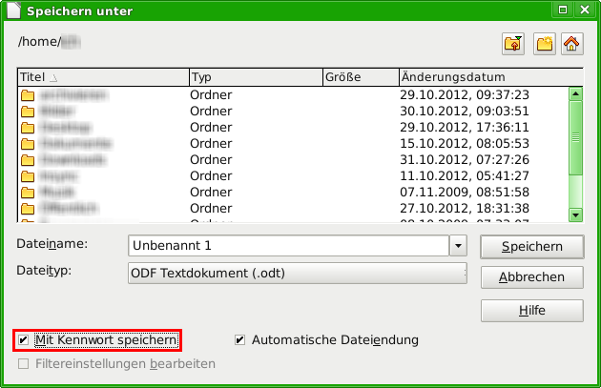
Abbildung 21: Dialog Speichern unter mit aktiviertem Kennwortschutz
- Klicken Sie auf Speichern, der Dialog Kennwort setzen wird geöffnet (Abbildung 22).
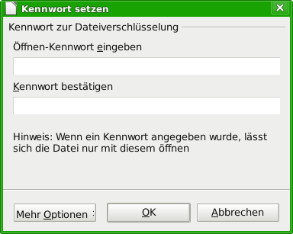
Abbildung 22: Dialog Kennwort setzen
- Sie haben hier mehrere Möglichkeiten:
  - Für einen Leseschutz tragen Sie in den ersten beiden Feldern Ihr Kennwort ein.
  - Für einen Schreibschutz, sodass das Dokument nur von ausgewählten Personen bearbeitet werden kann, klicken Sie auf Mehr Optionen und setzen Sie ein Häkchen bei der Option Datei schreibgeschützt öffnen (Abbildung 23). Tragen Sie dann Ihr Kennwort in die untersten beiden Felder ein.
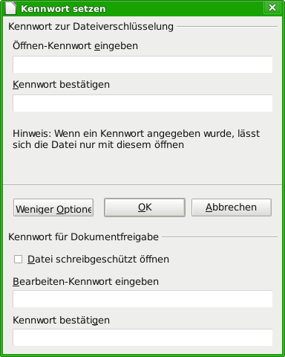
Abbildung 23: Dialog Kennwort setzen mit Mehr Optionen
  - Falls Sie bei letzterer Möglichkeit kein Kennwort eingeben, wird das Dokument beim nächsten Öffnen schreibgeschützt geöffnet. Der Schutz kann aber durch Klicken auf das Symbol Datei bearbeiten in der Symbolleiste Standard ohne Kennwort aufgehoben werden.
  - Geben Sie oben zweimal das gleiche und unten ein anderes aber ebenfalls zweimal das gleiche Kennwort ein. Dadurch kann das Dokument von nur von denen, die das obere Kennwort besitzen, gelesen werden. Ein noch kleinerer Kreis von Personen, die auch das zweite Kennwort kennen, kann das Dokument weiter bearbeiten.
- Um das Dokument zu speichern, klicken Sie auf OK. Falls die beiden eingegebenen Kennworte nicht übereinstimmen, erhalten Sie eine Fehlermeldung. Schließen Sie die Fehlermeldung, um zum Dialog Kennwort setzen zurückzukehren, und geben Sie Ihr Kennwort erneut ein.
Vorsicht | Bei der von LibreOffice verwendeten Verschlüsselung ist es nahezu unmöglich, den Inhalt des Dokumentes zu rekonstruieren, wenn Sie das Passwort verloren bzw. vergessen haben.

Dokument schließen
Um ein Dokument zu schließen, wählen Sie Datei → Schließen oder klicken Sie auf das Symbol Dokument schließen. Das Aussehen und die Platzierung dieses Symbol ist je nach Betriebssystem und Anzahl der geöffneten Libre-Office-Fenster verschieden.
Wenn nur ein LibreOffice Fenster geöffnet ist, sieht es ähnlich Abbildung 24 aus. Beachten Sie das kleine schwarze X unter den größeren X. Wenn Sie auf das kleine schwarze X klicken, schließen Sie das Dokument, LibreOffice bleibt aber geöffnet. Durch Klicken auf das größere X schließen Sie LibreOffice komplett.
Wenn mehr als ein LibreOffice-Fenster geöffnet ist, sieht jedes Fenster wie in Abbildung 25 aus. Das Schließen eines Fensters lässt die übrigen LibreOffice Fenster weiterhin offen.
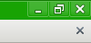  Abbildung 24: Dokument schließen | 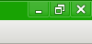  Abbildung 25: Dokument schließen
Wenn das Dokument seit der letzten Änderung nicht gespeichert wurde, wird eine Meldung angezeigt. Wählen Sie, ob Sie Ihre Änderungen speichern, verwerfen oder zu LibreOffice zurückkehren wollen:
- Speichern: Das Dokument wird gespeichert und anschließend geschlossen.
- Verwerfen: Das Dokument wird geschlossen und alle Änderungen seit dem letzten Speichern gehen verloren.
- Abbrechen: Es passiert nichts und Sie kehren zum Dokument zurück.

LibreOffice schließen
Um LibreOffice komplett zu schließen, schließen Sie das letzte offene Dokument. Wählen Sie dazu Datei → Beenden oder gehen Sie wie im Abschnitt „Ein Dokument schließen“ beschrieben vor.
Wenn das Dokument gespeichert wurde, schließt Writer sofort. Wenn das Dokument geändert und noch nicht gespeichert wurde, erhalten Sie eine Warnmeldung. Folgen Sie der Beschreibung im Abschnitt „Ein Dokument schließen“, um die Änderungen zu speichern oder zu verwerfen.
Datei → Beenden beendet LibreOffice auch bei mehreren geöffneten Fenstern, fragt aber für jede geöffnete Datei, in der Änderungen gemacht und nicht gespeichert wurden, einzeln nach, ob die Änderungen gespeichert werden sollen.

Im Dokument navigieren
Writer stellt Ihnen mit dem Navigator und der Symbolleiste Navigation verschiedene Möglichkeiten zur Verfügung, mit denen Sie sich schnell im Dokument bewegen können.

Benutzung des Navigators
Um den Navigator zu öffnen:
- Klicken Sie auf das entsprechende Symbol in der Symbolleiste Standard oder
- wählen Sie im Menü Ansicht → Navigator oder
- drücken Sie die Taste F5 oder
- doppelklicken Sie auf die Seitenzahl der Statusleiste.
Sie können den Navigator an jede Seite des Writer-Hauptfensters andocken. Sie können den Navigator aber auch frei schweben lassen (lesen Sie für weitere Informationen den Abschnitt „An-/Abdocken von Fenstern und Symbolleisten“ dieses Kapitels).
Im oberen Teil des Fensters befinden sich zwei Reihen mit Symbolen für verschiedene Funktionen des Navigators. Im unteren Teil befinden sich – sortiert nach Kategorien – Listen von Objekten, die in Ihrem Dokument vorhanden sind. Beispielsweise werden dort Überschriften, Tabellen, Textrahmen, Bilder, Textmarken usw. unter den entsprechenden Kategorien aufgelistet. In der untersten Zeile des Navigators wird in einer Auswahlliste der Dateiname (ohne Erweiterung) des Dokuments angezeigt, in dem sich die darüber angezeigten Listenobjekte befinden. Wenn Sie mehrere Dokumente gleichzeitig geöffnet haben, können Sie sich auch die Objektlisten der nicht aktiven Dokumente anzeigen lassen. Klicken Sie dazu auf das Feld, um sich die Auswahlliste der geöffneten Dateien anzeigen zu lassen, und wählen Sie das entsprechende Dokument aus.
Sie können die Listen mit den Elementen Ihres Dokuments ausblenden, sodass nur noch die Symbole im Navigator angezeigt werden (diese Möglichkeit steht Ihnen nicht im angedockten Zustand des Navigators zur Verfügung, dort wird die Liste mit den Elementen immer angezeigt). Klicken Sie dazu auf das Symbol Auswahlbox an-/ausschalten (Abbildung 26). Durch erneutes Klicken auf das Symbol wird die Liste wieder eingeblendet.
Falls vor einem Listeneintrag ein „+“ oder ein nach rechts weisendes Dreieck angezeigt wird, gibt es untergeordnete Elemente, die mit einem Klick auf das „+“ bzw. das Dreieck eingeblendet werden. Mit einem Klick auf das „-“ bzw. das nach unten weisenden Dreieck werden diese dann wieder ausgeblendet. Wird vor einem Eintrag weder ein „+“ noch „-“ bzw. ein Dreieck angezeigt, gibt es zu diesem Eintrag keine untergeordneten Elemente.
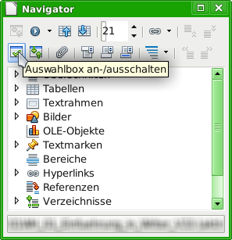
Abbildung 26: Der Navigator
Hinweis | Bei einem Globaldokument unterscheiden sich die Funktionen des Navigators im Vergleich zu einem normalen Dokument. Lesen Sie dazu Kapitel 13 „Arbeit mit Globaldokumenten“ dieses Handbuchs.
Die Tabelle 1 gibt einen Überblick über die Funktionen der Symbole im oberen Teil des Navigators.
Tabelle 1: Funktionen der Symbole im Navigator.
Symbol | Beschreibung
 | Umschalten: Schaltet bei einem Globaldokument zwischen der Masteransicht und der normalen Ansicht um. Dieser Schalter ist bei normalen Dokumenten inaktiv.
 | Navigation: Öffnet die Symbolleiste Navigation. Diese Symbolleiste kann nicht angedockt werden. Die Funktion wird im Abschnitt „Benutzung der Symbolleiste Navigation“ dieses Kapitels beschrieben.
 | Vor, Zurück: Springt zum vorherigen/nächsten Element des ausgewählten Objekttyps (Seiten, Überschriften, Tabellen, Textrahmen, Bilder, Textmarken, usw.). Die Auswahl des Objekttyps wird im Abschnitt „Benutzung der Symbolleiste Navigation“ dieses Kapitels beschrieben.
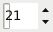 | Seitennummer: Springt bei Benutzung der Schaltflächen Pfeil nach oben bzw. nach unten eine (relativ zur angezeigten Seitennummer) Seite vor oder zurück. Oder springt bei direkter Eingabe der Seite mit nachfolgendender Betätigung der Eingabetaste zu dieser Seite.
 | Dragmodus: Auswahl dessen, was beim Ziehen&Ablegen mit dem Navigator im Dokument eingefügt werden soll: Als Hyperlink einfügen, Als Verknüpfung einfügen, Als Kopie einfügen. Diese Funktion wird im Abschnitt „Dragmodus wählen“ dieses Kapitels beschrieben.
 | Auswahlbox an-/ausschalten: Die Kategorien mit den Listen von Elementen des Dokuments werden ein- bzw. ausgeblendet.
 | Inhaltsansicht: Schaltet zwischen der Anzeige aller Kategorien im Navigator oder nur der einen, ausgewählten Kategorie um.
 | Merker setzen: Setzt einen Merker an die Cursor-Position. Diese Funktion wird im Abschnitt „Merker setzen“ dieses Kapitels beschrieben.
 | Kopfzeile, Fußzeile: Springt zwischen dem Textbereich und der Kopfzeile bzw. der Fußzeile – soweit diese im Dokument vorhanden sind – hin und zurück.
 | Anker <-> Text: Springt zwischen einer Fußnote und dem zugehörigen Text hin und zurück.
 | Angezeigte Überschriftenebenen: Auswahl der Anzahl der im Navigator angezeigten Überschriftenebenen.
 | Kapitel hoch, Kapitel hinunter, Ebene hoch, Ebene senken: Dient zur Neuordnung von Kapiteln. Diese Funktion wird im Abschnitt „Mit dem Navigator Kapitel neu anordnen“ dieses Kapitels beschrieben.

Sich mit dem Navigator schnell im Dokument bewegen
Der Navigator bietet Ihnen mehrere komfortable Möglichkeiten, mit denen Sie sich in einem Dokument bewegen können, um Objekte in diesem zu finden:
- Um zu einer bestimmten Seite zu springen, geben Sie einfach die Seitennummer in das Kästchen oben im Navigator ein und betätigen die Eingabetaste.
- Durch einen Doppelklick auf ein Listenelement im Navigator springen Sie direkt zu diesem Element. Auf diese Weise können Sie beispielsweise zu ausgewählten Überschriften, Bildern oder Kommentaren springen. Wenn Sie zu einem Objekt in einem anderen geöffneten Dokument springen wollen, wählen Sie aus der Auswahlliste unten im Navigator zunächst die entsprechende Datei, im Navigator werden jetzt die Listen für diese Datei angezeigt. Doppelklicken Sie auf das Objekt, zu dem Sie springen wollen. Das Fenster für das andere Dokument wird an der Stelle des gewählten Objekts angezeigt.
Hinweis | Wenn Sie nur die Elemente einer Kategorie anzeigen wollen, markieren Sie diese und klicken Sie auf das Symbol Inhaltsansicht. Durch erneutes Klicken werden wieder alle Kategorien angezeigt.  Weiterhin können Sie für die Kategorie Überschriften wählen, wie viele Überschriftenebenen angezeigt werden sollen: Klicken Sie dazu auf das Symbol Angezeigten Überschriftenebenen oder klicken Sie mit rechts auf die Kategorie Überschrift bzw. ein Element dieser Kategorie und wählen Sie im sich öffnenden Kontextmenü Gliederungsebenen und die Anzahl der gewünschten Ebenen aus.  Für einen ausgewählten Objekttyp können Sie mit den Schaltflächen Vor und Zurück zum nächsten oder vorherigen Auftreten des ausgewählten Objekts im Dokument springen. Die Auswahl des Objekttyps wird im Abschnitt „Benutzung der Symbolleiste Navigation“ dieses Kapitels beschrieben.
Tipp | Objekte im Navigator sind bedeutend einfacher zu finden, wenn Sie ihnen bei der Erstellung erklärende Namen anstelle der von Writer vergebenen Standardnamen (z. B. Tabelle1, Tabelle2, Rahmen1, Rahmen2, usw.) geben. Writer vergibt die Nummerierung der Namen entsprechend der Reihenfolge ihrer Erstellung und damit nicht unbedingt in der Reihenfolge im Dokument.  Um ein Bild umzubenennen, klicken Sie mit der rechten Maustaste auf das Bild, wählen im sich öffnenden Kontextmenü Bild... → Zusätze und tragen den Bildnamen dann im Feld Name ein. Ähnlich gehen Sie bei anderen Objekttypen vor.
Hinweis | Ein versteckter Bereich und andere versteckte Objekte im Dokument werden in den Listen im Navigator grau angezeigt. Wenn Sie den Mauszeiger über ein verstecktes Element positionieren, wird „versteckt“ als Tipp angezeigt. Mehr über versteckte Bereiche finden Sie im Kapitel „Seiten formatieren“ dieses Handbuchs.

Benutzung der Symbolleiste Navigation
Writer bietet Ihnen die Möglichkeit, innerhalb Ihres Dokuments zu Objekten des gleichen Typs nacheinander in der Reihenfolge ihres Auftretens zu springen. Besonders hilfreich ist dieses Vorgehen bei Objekten, die im Text nicht sichtbar sind, wie z. B. Textmarken. Der Objekttyp wird über die Symbolleiste Navigation festgelegt. Gehen Sie wie folgt vor:
- Öffnen Sie die Symbolleiste Navigation (Abbildung 28), indem Sie:
  - auf das Symbol Navigation oben im Navigator oder
  - auf das Symbol Navigation unten in der senkrechten Bildlaufleiste (Abbildung 27) klicken.
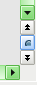
Abbildung 27: Schaltfläche Navigation (ober-/unterhalb: Vorheriges/Nächstes Objekt)
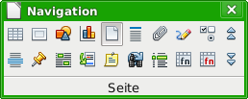
Abbildung 28: Symbolleiste Navigation
- In der Symbolleiste Navigation werden jetzt die Objekttypen als Symbole angezeigt. Dies sind die Typen, die auch im Navigator angezeigt werden (außer Querverweise/Referenzen und Verzeichnisse) plus einiger zusätzlicher Möglichkeiten (Seite, Merker, Kontrollfeld, Markierung, Fußnote, Suche wiederholen, Verzeichniseintrag, Tabellenformel, Fehlerhafte Tabellenformel).
Klicken Sie auf das Symbol für den gewünschten Objekttyp.
- Jetzt können Sie durch Klicken auf die Symbole Vorheriges (ausgewählter Objekttyp), Nächstes (ausgewählter Objekttyp) zwischen diesen Objekten springen. Diese Symbole finden Sie an mehreren Stellen:
  - oben im Navigator (Abbildung 26),
  - ganz rechts in der Symbolleiste Navigation (Abbildung 28) und
  - unten in der senkrechten Bildlaufleiste (Abbildung 27).

Mit dem Navigator Kapitel neu anordnen
Sie können Kapitel neu anordnen, indem Sie die Überschriften im Navigator verschieben oder deren Gliederungsebene erhöhen oder verringern. Voraussetzung ist, dass Sie Ihre Überschriften mit Absatzformatvorlagen für Überschriften erstellt haben (lesen Sie für nähere Informationen die Kapitel „Einführung mit Formatvorlagen“ und „Arbeiten mit Formatvorlagen“ dieses Handbuchs).
Gehen Sie wie folgt vor:
- Falls die Überschriften im Navigator nicht angezeigt werden, klicken sie auf das Symbol Inhaltsansicht.
- Falls Sie mehrere Überschriftenebenen benutzen, kann es für eine bessere Übersicht sinnvoll sein, nicht alle, sondern z. B. nur eins oder zwei Ebenen anzuzeigen:
  - Klicken Sie dazu auf das Symbol für die angezeigten Überschrifteneben und wählen Sie dann die Anzahl der gewünschten Ebenen aus oder
  - öffnen Sie mit einem Rechtsklick das Kontextmenü im Listenbereich des Navigators und wählen Sie Gliederungsebenen und dann die Anzahl der Ebenen.
- Markieren Sie die Überschrift des Kapitels, das sie verschieben oder dessen Gliederungsebenen verändern möchten.
- Mit den 4 Symbolen rechts oben im Navigator haben Sie jetzt folgende Möglichkeiten (Abbildung 26):
  - Kapitel hoch: Das Kapitel in der gleichen Ebene ein Kapitel nach vorn zu schieben.
  - Kapitel hinunter: Das Kapitel in der gleichen Ebene ein Kapitel nach hinten zu schieben.
  - Ebene hoch: Die Ebene des Kapitels um eine zu erhöhen. Das Kapitel bleibt an der gleichen Position.
  - Ebene senken: Die Ebene des Kapitels um eine zu senken. Das Kapitel bleibt an der gleichen Position.
Bei den ersten beiden Möglichkeiten werden die Unterkapitel des ausgewählten Kapitels mit verschoben, es sei denn Sie drücken die Taste Strg gleichzeitig mit dem Klick auf das Symbol. Kapitel mit höheren Ebenen werden beim Verschieben übersprungen.
Bei den letzten beiden Möglichkeiten bleiben die Kapitel an der gleichen Position im Dokument. Die Ebene der Unterkapitel wird dabei mit erhöht bzw. gesenkt, es sei denn Sie drücken die Taste Strg gleichzeitig mit dem Klick auf das Symbol.

Merker setzen
Eines der wenig bekannten Features von Writer, das für Sie sehr nützlich sein kann, ist die Möglichkeit des Springens zwischen Merkern. Mit Merkern können Sie Stellen in Ihrem Dokument markieren, zu denen Sie zu einem späteren Zeitpunkt wieder gelangen wollen, um Informationen zu ergänzen oder zu korrigieren, einige weitere Änderungen vorzunehmen oder einfach um zu markieren, wo Ihre Bearbeitung aufgehört hat. Die Einsatzmöglichkeiten von Merkern sind nur durch Ihre Vorstellungskraft begrenzt.
Um einen Merker an der aktuellen Position des Cursors zu setzen, klicken Sie auf das Symbol im Navigator. Sie können bis zu 5 Merker in einem Dokument setzen; mit Setzen eines weiteren Merkers wird der erste gelöscht.
Merker werden in keiner Weise im Dokument dargestellt, sodass Sie nicht sehen können, wo diese sind, außer wenn der Cursor von einer zur nächsten Position springt, dann zeigt sich die Position des Merkers.
Sie springen zwischen Merkern, indem Sie zunächst in der Symbolleiste Navigation das Symbol Merker wählen. Dann klicken Sie auf die Symbole Vorheriger oder Nächster.

Dragmodus wählen
Um die Option Ziehen&Ablegen unter Verwendung des Navigators auszuwählen, mit der Sie Objekte, wie zum Beispiel andere Dokumente und Bilder, in ein Dokument einfügen können, wählen Sie eine der folgenden Optionen aus der Auswahlliste des Symbols Dragmodus .
Einfügen als Hyperlink
Erstellt einen Hyperlink, wenn Sie ein Element in das aktuelle Dokument ziehen und ablegen.
Als Verknüpfung einfügen
Fügt das ausgewählte Element als einen Link an der Stelle ein, an der Sie es in das aktuelle Dokument ziehen und ablegen. Text wird als geschützter Abschnitt eingefügt. Allerdings können Sie mit dieser Methode keine Links für Grafiken, OLE-Objekte, Referenzen oder Verzeichnisse erstellen.
Einfügen als Kopie
Fügt eine Kopie des ausgewählten Elements an der Stelle ein, an der Sie es ins aktuelle Dokument ziehen und ablegen. Sie können keine Kopien von Grafiken, OLE-Objekte oder Verzeichnisse ziehen und ablegen.

Hilfe finden
Writer bietet verschiedene Formen der Hilfe:
- Umfassende Hilfsfunktion, mit der Sie über ein Inhaltsverzeichnis, einem Index oder einer Suchfunktion nach Beschreibungen für Writer-Funktionen suchen können. Bei dieser Hilfe handelt es sich um eine Onlineversion, für die eine Internetverbindung notwendig ist. Sie können aber auch eine Hilfedatei installieren (helppack), das auf der Downloadseite mit Ihrer Version von LibreOffice angeboten wird. Dieses Paket ist umfangreicher als die Online-Version und eingängiger zu bedienen. Die Hilfe erreichen Sie durch Drücken von F1 oder über Hilfe → LibreOffice Hilfe aus dem Menü.
- Tipps zu Elementen der Aufklappmenüs, der Symbolleisten, der Statusleiste, des Navigator-Fensters und des Formatvorlagen-Fensters. Wenn Sie den Mauszeiger auf einem Element platzieren, wird ein Kästchen mit dem Tipp angezeigt. LibreOffice ist standardmäßig so eingestellt, dass eine kurze Funktionserklärung des Elements angezeigt wird. Wenn Sie diese Funktion als eher störend empfinden, können Sie sie abschalten: Unter Extras → Optionen... → LibreOffice → Allgemein → Hilfe → Tipps das Häkchen entfernen. Sie können sich auch eine detailliertere Erklärung anzeigen lassen: Bei Extras → Optionen... → LibreOffice → Allgemein → Hilfe → Tipps und Erweiterte Tipps Häkchen setzen. Wenn Sie eine detailliertere Hilfe nur ausnahmsweise brauchen: Wählen Sie Hilfe → Direkthilfe, am Mauszeiger erscheint ein ?, platzieren Sie den Zeiger auf dem gewünschtem Element.

Fachbegriffe in LibreOffice
Manchmal werden in einem Handbuch Fachbegriffe verwendet. Dies geschieht überwiegend, um einen einheitlichen Sprachgebrauch festzulegen. Die Begriffe in LibreOffice sind für die meisten Teile der Benutzeroberfläche die gleichen wie für einen Großteil anderer Programme. Die Benutzeroberfläche ist der Teil des Programms, das Sie sehen und verwenden - im Gegensatz zum Code hinter den Kulissen, der das eigentliche Programm ausführt.
Für die wichtigsten Fachbegriffe wurde eine Sammlung erstellt: das Glossar. Sie finden dieses im Anhang eines jeden Handbuchs.

Umgang mit Dialogen
Ein Dialog ist eine besondere Art Fenster. Sein Zweck ist es, Sie über etwas zu informieren oder Eingaben von Ihnen zu fordern oder beides. Es verfügt über Steuerelemente, um festzulegen, wie die Durchführung einer Aktion abläuft. Die technischen Namen für gewöhnliche Kontrollelemente sind in (Abbildung 29) dargestellt. Nicht gezeigt ist das Listenfeld, aus dem Sie einen Eintrag auswählen.
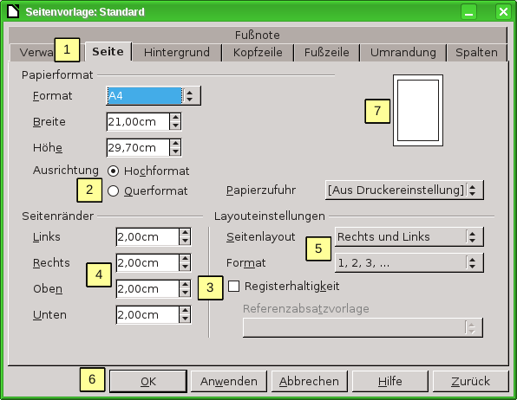
1 | Register | 5 | Aufklappmenü
2 | Optionsfeld | 6 | Schaltfläche
3 | Markierfeld | 7 | Vorschau/Miniaturansicht
4 | Drehfeld
Abbildung 29: Dialog, der die meisten Steuerelemente zeigt
Solange ein Dialog geöffnet ist, können Sie in den meisten Fällen nur im Dialog interagieren (und nicht mit dem Dokument selbst). Wenn Sie den Dialog nach Gebrauch schließen (in der Regel werden Ihre Änderungen gespeichert und der Dialog geschlossen, wenn Sie auf OK klicken), können Sie wieder mit Ihrem Dokument arbeiten.
Einige Dialoge können offen gelassen werden, während Sie arbeiten, sodass Sie zwischen dem Dialog und Dokument hin- und herschalten können. Ein Beispiel hierfür ist der Dialog Suchen & Ersetzen.

Änderungen rückgängig machen oder wiederholen
Wenn ein Dokument geöffnet ist, können Sie die letzte Änderung mit der Tastenkombination Strg+Z rückgängig machen, auf das Symbol Rückgängig auf der Symbolleiste Standard klicken oder im Menü Bearbeiten → Rückgängig klicken.
Das Menü Bearbeiten zeigt eine Beschreibung der letzten Änderung, die rückgängig gemacht werden kann.
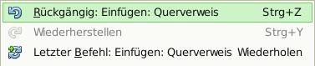
Abbildung 30: Letzte Aktion im Menü Bearbeiten → Rückgängig
Klicken Sie in der Symbolleiste Standard auf das kleine Dreieck rechts neben dem Symbol Rückgängig, um eine Liste aller Änderungen, die rückgängig gemacht werden können, zu erhalten. Sie können auch mehrere Änderungen auswählen und in einem Zug rückgängig machen (Abbildung 31).
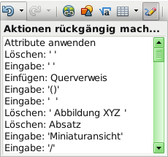
Abbildung 31: Liste der Aktionen, die rückgängig gemacht werden können
Nachdem eine Änderungen rückgängig gemacht wurde, wird Wiederherstellen aktiv. Um eine Änderung wiederherzustellen, wählen Sie Bearbeiten → Wiederherstellen, drücken Sie Strg+Y oder klicken Sie auf das Symbol Wiederherstellen . Wie beim Löschen können Sie auf das Dreieck rechts neben dem Pfeil klicken, um eine Liste der Änderungen, die wiederhergestellt werden können, zu erhalten und mehrere Schritte gleichzeitig wiederherzustellen.

Befehl wiederholen
In Writer können Sie auch den letzten ausgeführten Befehl wiederholen lassen. Wählen Sie dazu im Menü Bearbeiten → Letzter Befehl oder Strg+Umschalt+Y. In der Symbolleiste Standard ist in der Grundeinstellung kein Symbol eingefügt. Dies kann jedoch ganz einfach übers Anpassen der Symbolleiste hinzugefügt werden. Der Eintrag Letzter Befehl befindet sich dabei im Bereich „Bearbeiten“. Lesen Sie für weitere Informationen das Kapitel „Anpassen von LibreOffice“ im Handbuch Erste Schritte.

